แบบข้อมูลการจัดซื้อจัดจ้างในรอบเดือน กุมภาพันธ์ ปีงบประมาณ พ.ศ.2568 แบบ สขร.1
สถานีตำรวจภูธรเมืองปาน จังหวัดลำปาง
ข้อมูล ณ วันที่ 27 กุมภาพันธ์ 2568
ลำดับ | ปีงบประมาณ | ชื่อหน่วยงาน | อำเภอ | จังหวัด | กระทรวง | ประเภทหน่วยงาน | ชื่อรายการของงานที่จัดซื้อจัด จ้าง | วงเงินงบประมาณที่ได้รับการจัดสรร ( บาท) | แหล่งที่มาของเงิน งบประมาณ | สถานการณ์จัดซื้อจัดจ้าง | วิธีการจัดซื้อจัดจ้าง | ราคากลางบาท | ราคาที่ตกลงจัดซื้อจัดจ้าง | รายชื้อผู้ประกอบการจัดซื้อจัดจ้างที่ได้รับการคัดเลือก | เลขที่โครงการ  ระบบ e-GP
1 | พ.ศ.2568 | สภ.เมืองปาน | เมืองปาน | ลำปาง | สำนักงานตำรวจแห่งชาติ | หน่วยงานในสังกัดสำนักงานตำรวจแห่งชาติ | น้ำมันเชื้อเพลิง | 88,000 | สตช. | ดำเนินการเสร็จสิ้น | เฉพาะเจาะจง | 88,000 | 88,000 | เอกพลปิโตเลียม | 68019567054
2 | พ.ศ.2568 | สภ.เมืองปาน | เมืองปาน | ลำปาง | สำนักงานตำรวจแห่งชาติ | หน่วยงานในสังกัดสำนักงานตำรวจแห่งชาติ | วัสดุสำนักงาน | 10,700 | สตช. | อยู่ระหว่างดำเนินการ | เฉพาะเจาะจง | 10,700 | 10,700 | หจก.เค ที กรุ๊ปฯ | 68029417174

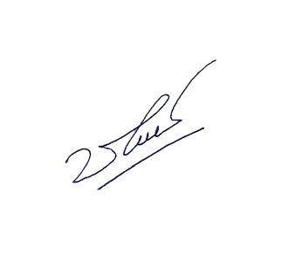
ตรวจแล้วถูกต้อง
พ.ต.อ.
(ชัยธรณ์ ผดุงการ)
ผกก. สภ.เมืองปาน จว.ลำปาง

